E.5 Hilfen

Der elektrische Schwingkreis

Hilfe 1
Auswahl verschiedener U(t)-Diagramme

Entscheiden Sie, welches der nachfolgenden Diagramme den zeitlichen Verlauf der Spannung im Schwingkreis der Schaltung 2 zeigen könnte. Begründen Sie Ihre Entscheidung.

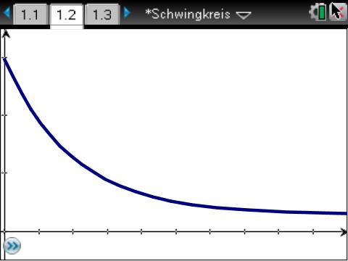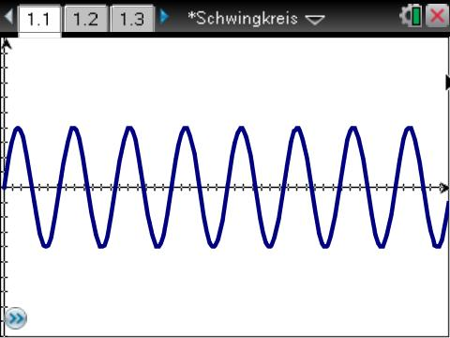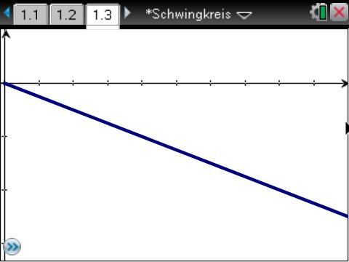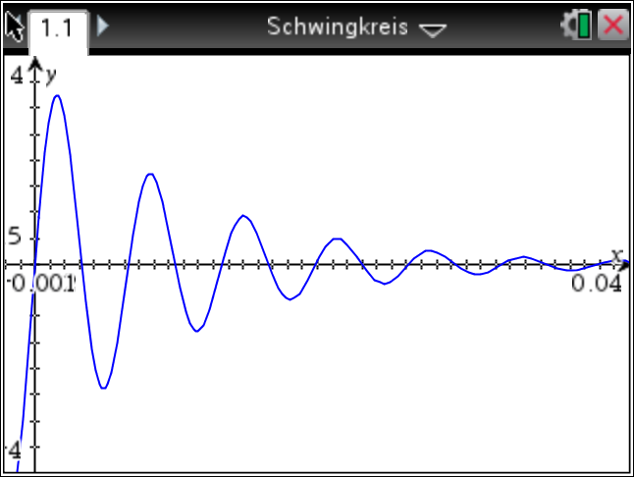

-----------------------------------------------------------------------------------------------------------------------------------

Hilfe 2
Schalterstellungen

Der Ladevorgang findet statt, wenn sich der Schalter in Position 1 befindet. In der Schalterposition 2 findet die Entladung statt.

-----------------------------------------------------------------------------------------------------------------------------------

Hilfe 3
Beschreibung des Kurvenverlaufs und Frequenzbestimmung

Bei der Beschreibung des Verlaufs der Kurve sollte die zeitliche Veränderung der Amplitude thematisiert werden.

Die Aufnahme des Spannungs-Zeit-Verlaufes dient zur Bestimmung der Periodendauer der Schwingung. Daraus können Sie die Frequenz über f = 1/T bestimmen.

-----------------------------------------------------------------------------------------------------------------------------------

Hilfe 4  Modellieren  Benutzen Sie die Modellierungsmöglichkeiten, die der Rechner bietet. Beispielsweise können Sie die Analysemöglichkeiten in DataQuest nutzen. Geben Sie dazu als Modell eine Exponentialfunktion der Form a·exp(-k·x) vor. Beginnen Sie zunächst mit dem Wert k=100 und passen Sie dann die Kurve mithilfe der Schieberegler an. | 